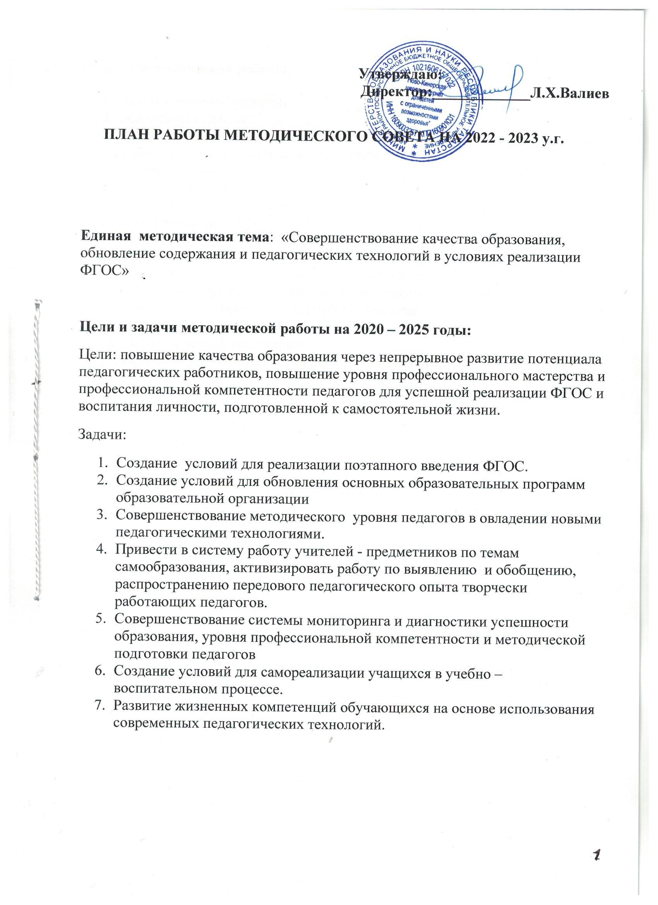

Формы методической работы:
- Тематические педсоветы.
- Методический совет.
- Предметные и творческие объединения учителей.
- Работа учителей по темам самообразования.
- Открытые уроки.
- Творческие отчеты.
- Работа творческих объединений
- Предметные недели.
- Семинары.
- Консультации по организации и проведению современного урока.
- Разработка методических рекомендаций в помощь учителю по ведению школьной документации, организации, проведению и анализу современного урока. Систематизация имеющегося материала, оформление тематических стендов.
- Педагогический мониторинг.
- Организация и контроль курсовой системы повышения квалификации.

Состав методического совета школы.
1.Валиев Л.Х.– директор школы
2.Хабибрахманова М.Р.. зам.директора по УР, председатель методического совета
3.Мухаммадиева И.И. – зам.директора по ВР
4.Руководители МО:
Валиева Р.Р.
Файзрахманова Л.И.
Латипов Р.Н.
Габдрахманова Н.Р.
Каюмова Л.А.
Самигуллина А.Х.

План работы методического совета на 2022-2023 уч. год

Заседание 1 (август)
№ | Содержание работы | Ответственные
1 | Анализ методической работы за 2021-22 уч. год. | М.Р.Хабибрахманова
2 | Корректировка и утверждение Плана работы школы-интерната, МС на 2022-2023 уч.г. | М.Р.Хабибрахманова
3 | Практическая направленность методических объединений в школе. Утверждение планов МО. | Руководители МО
4 | Уточнение графика прохождения аттестации, помощь в оформлении документации. | М.Р.Хабибрахманова
5 | Корректировка заявки педагогов о прохождении курсов повышения квалификации. | М.Р.Хабибрахманова
6 | Согласование Учебного плана ГБОУ «Ново -Кинерская школа-интернат для обучающихся с ОВЗ» на 2021-2022 уч. год для обучающихся:  − с легкой умственной отсталостью;  − с умеренной, тяжелой, глубокой умственной отсталостью, тяжелыми и множественными нарушениями развития;  − находящихся на обучении на дому. | Члены МС
7 | Утверждение членами методического совета:  - плана проведения педсоветов на 2022-2023 уч.г.;  - плана общешкольных и классных родительских собраний;  - графика проведения предметных недель;  - графика проведения контрольных работ;  - плана по профилактике правонарушений на 2022-2023 учебный год. | Хабибрахманова М.Р.  Мухаммадиева И.И.
8 | Проверка наличия учебников по классам. Обеспеченность учащихся учебной литературой | Г.Г.Галяутдинова
9 | Создание творческой группы по подготовке к педагогическому совету в ноябре 2022 г. «Организация предметно - развивающей среды в учреждении» | Хабибрахманова М.Р.
Заседание № 2 (октябрь-ноябрь)
1 | Результаты проверки тематического планирования, школьной документации. Итоги работы за 1-ю четверть. Рекомендации, корректировка плана на 2-ю четверть. | Хабибрахманова М.Р.
2 | Итоги проведения диагностических контрольных работ, проверки техники чтения уч-ся. Рекомендации учителям в планировании действенной помощи учащимся, допустившим ошибки. | Хабибрахманова М.Р.
3 | Индивидуальная работа по ликвидации пробелов в знаниях учащихся | Хабибрахманова М.Р.
4 | Утверждение планов проведения  − - недели начальных классов  - недели биологии и географии | Валиева Р.Р.  Файзрахманова Л.И.
5 | Аттестация педагогов на заявленную категорию. | Хабибрахманова М.Р.
6 | Подготовка к педсовету «Совершенствование работы учителей в условиях модернизации системы образования «Учиться самому, чтобы учить других». | Хабибрахманова М.Р.
Заседание № 3 (декабрь-январь)
1 | Анализ результатов итоговых контрольных работ за 1 полугодие. Итоги мониторинга учебного процесса за 1 полугодие | Хабибрахманова М.Р.
2 | Итоги аттестации педагогов за 1-е полугодие. | Рук-ли МО
3 | Итоги тематической проверки «Обучению решению арифметических задач». | Хабибрахманова М.Р.
4 | Итоги прохождения учебных программ за 1-е полугодие. | Хабибрахманова М.Р.
5 | Итоги проведения:  − недели начальных классов  − недели биологии и географии | Валиева Р.Р.  Файзрахманова Л.И
6 | Утверждение планов проведения:  − недели математики  − недели истории  − недели трудового обучения и СБО  - недели ИЗО и музыки | Нигматуллина Н.Р.  Гайнуллина А.Ф.  Латипов Р.Н.  Габдрахманова Н.Р.
7 | Итоги аттестации на заявительную категорию | Хабибрахманова М.Р.
8 | Обученность по математике учащихся 6-ых классов . | Хабибрахманова М.Р.
9 | Подготовка к педсовету  «Актуальность проблемы патриотического воспитания обучающихся (воспитанников)  с нарушениями интеллекта» | Мухаммадиева И.И.
10 | Утверждение экзаменационных билетов | Хабибрахманова М.Р.
Заседание № 4 (март)
1 | Подготовка к педсовету «Перевод обучающихся в следующий класс. Подготовка к экзаменам. Устройство выпускников. | Хабибрахманова М.Р.
2 | Оценка результативности работы учителей по итогам предметной недели (музыки и рисования, трудового обучения и ОСЖ, психологической помощи). | Файзрахманова Л.И.  Латипов Р.Н.  Габдрахманова Н.Р.
3 | Утверждение планов проведения:  − недели детской книги  − недели истории  − Дня здоровья  − недели родного языка и Г.Тукая | Галяутдинова Г.Г.  ГайнуллинаА.Ф.  Валиев И.И.  Шакирова Р.З.
4 | Утверждение ассистентов и графика проведения годовых контрольных работ | Хабибрахманова М.Р.
5 | Обученность учащихся по географии в 7-ых классах | Хабибрахманова М.Р.
Заседание № 5 (июнь)
1 | Итоги проведения годовых контрольных работ по русскому языку, математике, проверки техники чтения. Отслеживание допущенных ошибок, их анализ руководителями МО. Рекомендации. Выводы. | Валиева Р.Р.  Файзрахманова Л.И.
2 | Организация контроля и анализа профессиональной подготовки учителей. | Хабибрахманова М.Р.
3 | Предварительная нагрузка и расстановка кадров на 2023-2024 уч.г. | Хабибрахманова М.Р.
4 | Итоги проведения:  − недели детской книги  − недели психологической помощи  − Дня здоровья  − недели родного языка и Г.Тукая | Галяутдинова Г.Г.  Таюпова Ф.З.  Валиев И.И.  Шакирова Р.З.
5 | Итоги аттестации за 2022-23 уч.г. | Хабибрахманова М.Р.
6 | Планирование аттестации на 2023 -2024 учебный год | Рук-ли МО
7 | Планирование прохождения курсов повышения квалификации на 2023-2024 учебный год | Руководители МО
8 | Подготовка к педсовету по итогам года. Отчёты руководителей МО по результатам работы за 2021-22 уч.г. | Руководители МО

